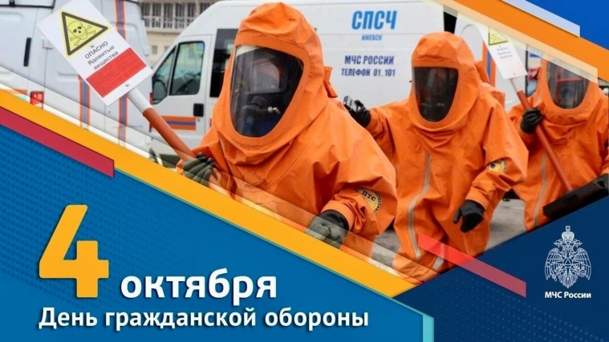

91 год гражданской
обороне

4 октября 1932 года – день образования гражданской обороны страны.
Появление и бурное развитие авиации, рост ее возможностей нанесения ударов по тыловым объектам страны стал причиной образования в Советском Союзе 4 октября 1932 года Местной противовоздушной обороны (МПВО).
В послевоенный период на МПВО были возложены задачи оказания помощи в восстановлении народного хозяйства и разминирование на освобожденных территориях.
В 1961 году МПВО была преобразована в гражданскую оборону СССР. Именно тогда и появился на свет всесоюзный лозунг «Это должен знать и уметь каждый!».
В это время были разработаны теоретические основы защиты населения, а на территории всей страны осуществлен комплекс организационных, инженерно-технических, санитарно-гигиенических и других специальных мероприятий.
В 1986 году, после аварии на Чернобыльской АЭС, постановлением правительства на гражданскую оборону были возложены задачи борьбы с природными и техногенными катастрофами.
В ноябре 1991 года, после создания Государственного комитета Российской Федерации по делам гражданской обороны, чрезвычайным ситуациям и ликвидации последствий стихийных бедствий (ГКЧС России), войска гражданской обороны вошли в его состав.
Сегодня гражданская оборона – это сложная, многопрофильная государственная структура, которая входит в общую систему обеспечения национальной безопасности Российской Федерации. Система решает широкий спектр задач по защите населения и территорий от чрезвычайных ситуаций мирного и военного времени. Сформирована и эффективно действует единая государственная система предупреждения и ликвидации чрезвычайных ситуаций (РСЧС), которая является национальной системой противодействия кризисным явлениям.

